Laboratorios de computación salas A y B

|  |  |  |
| --- | --- | --- |
| *Profesor:* | Claudia Rodríguez | |
| *Asignatura:* | Fundamentos de programacion | |
| *Grupo:* | 14 | |
| *No de Práctica(s):* | na Dulce Monica  01: La computación como herramienta de trabajo del profesional de ingeniería | |
| *Integrante(s):* | Pérez Cárdenas Brenda Carla | |
|  |  | |
|  |  | |
| *Semestre:* | 2017-2 | |
| *Fecha de entrega:* | 20 febrero de 2017 | |
| *Observaciones:* |  | |
|  |  | |
| CALIFICACIÓN: | |  |
|  |  | |

**01: La computación como herramienta de trabajo del profesional de ingeniería**

**Objetivo:** Descubrir y utilizar herramientas de software que se ofrecen en Internet que permitan realizar actividades y trabajos académicos de forma organizada y profesional a lo largo de la vida escolar, tales como manejo de repositorios de almacenamiento y buscadores con funciones avanzadas.

**Introducción**

El uso de un equipo de cómputo se vuelve fundamental para el desarrollo de muchas de las actividades y tareas cotidianas que se realizan día con día, no importando el giro al creando nuevas y versátiles soluciones que apoyen y beneficien directamente a la sociedad al realizar dichas actividades; es por ello, que comprender cómo funciona y cómo poder mejorar dicho funcionamiento se vuelve un tema importante durante la formación del profesionista en ingeniería. Es por lo anterior, que en el desarrollo de proyectos se realizan varias actividades donde la computación es un elemento muy útil. De las actividades que se realizan en la elaboración de proyectos o trabajos podemos mencionar:

▪ Registro de planes, programas y cualquier documento con información del proyecto en su desarrollo y en producción. ▪

Almacenamiento de la información en repositorios que sean accesibles, seguros y que la disponibilidad de la información sea las 24 hrs de los 360 días del año. ▪

Búsqueda avanzada o especializada de información en Internet. En la presente práctica se presentarán las herramientas de apoyo a la realización de dichas actividades.

**Actividades:** ▪

Crear un repositorio de almacenamiento en línea. Realizar búsquedas avanzadas de información especializada.

**Desarrollo de la práctica:**

En esta práctica conocimos los diferentes tipos de almacenamiento en línea, que hacen posible el poder compartir domumentos y poder tratrabajar con ellos desde otros dispositivos.

Asi mismo conocimos comandos que hacen mucho mas eficientes las búsquedas en Google, ya que aunque desde pequeños lo hemos utilizado aún nos faltaba conocer, todas estas instrucciones,



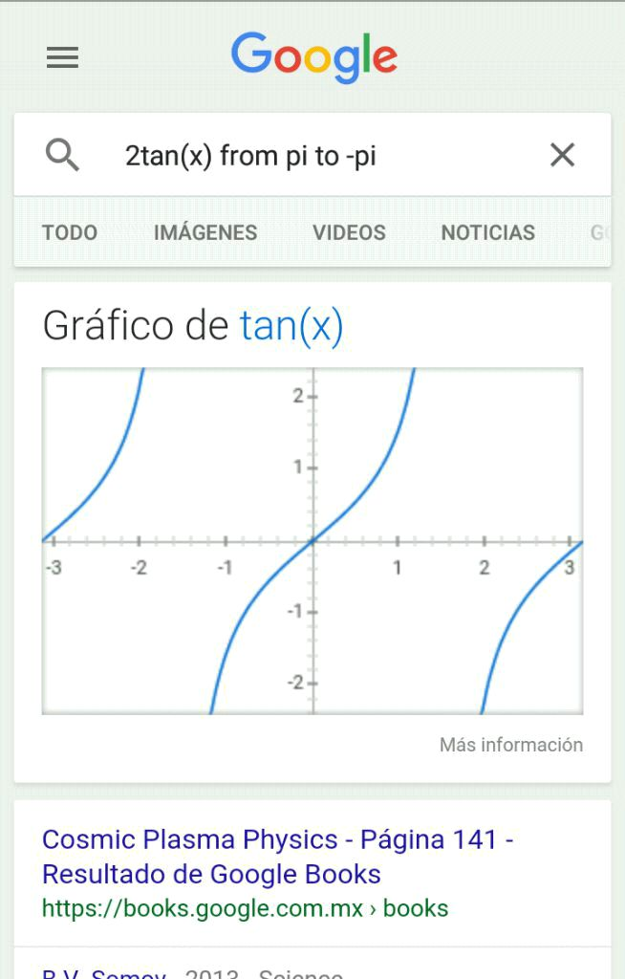



**Conclusión:**

En lo personal estos comandos se me hicieron muy interesantes y no sabía en lo absoluto de su uso, son bastante peculiares y de gran utilidad. Esta práctica me fue de gran ayuda, ya que para futuras tareas, y como información, ya que de algunas cosas tenía conocimiento, pero descubrir otras es muy gratificante.